ПОЛОЖЕНИЕ
о проведении онлайн-конкурса детского рисунка
«Я рисую лето»,
посвященного Международному дню молодёжи.

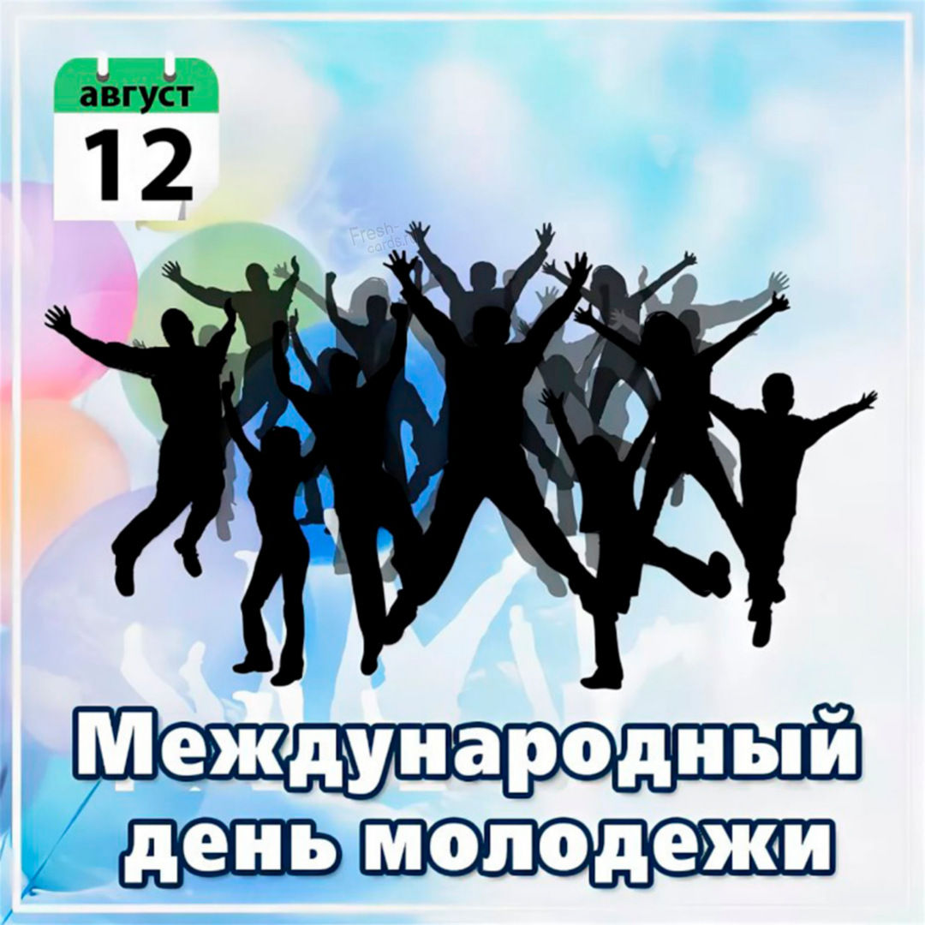

ДК имени Артёма, 2022г.

- Общие положения
Настоящее Положение определяет условия, порядок, организацию и проведение в Доме культуры имени Артёма онлайн конкурса детского рисунка «Я рисую лето», посвященного Международному дню молодёжи (12 августа).
Конкурс проводится с целью выявления и стимулирования юных художников, вдохновение детей на новые творческие свершения в будущем; привлечение внимания к детскому творчеству.
Конкурс проводится в онлайн формате на базе сайта ДК имени Артёма http://gresclub.ru

- Цель и задачи конкурса.
Основными целями и задачами конкурса являются:
- развитие и популяризация детского творчества
- развитие творческих способностей, выявление и поддержка талантливых детей;
- профилактика правонарушений и безнадзорности несовершеннолетних, в том числе путём организации досуга.

3. Участники конкурса
К участию в конкурсе приглашаются дети от 6 до 11 лет. Конкурс проводится в общей возрастной группе.

  - Темы конкурса
«Озеро лотосов», «Моя малая Родина», «Вот оно какое, наше лето» и другие.

  - Оформление конкурсных работ
На конкурс принимаются оригинальные работы, которые выполнены в любой графической, живописной или иной художественно-прикладной технике в виде художественных рисунков в цифровом формате (фото рисунка, скан и т.п.)
Работы, представленные в недостаточном качестве (низкое разрешение, недостаточное освещение и т.п.) не допускаются к участию в конкурсе.
Один автор предоставляет на конкурс 1 работу.
Каждая работа должна сопровождаться анкетой, которая заполняется на сайте http://gresclub.ru без пропуска обязательных полей.

  - Порядок проведения конкурса
Конкурс проводится заочно.
Все конкурсные работы нужно предоставить в срок не позднее 9 августа 2022г.
Материал, который участвует в конкурсе, может быть выложен в социальные сети ДК имени Артёма и на сайте http://gresclub.ru.
Материал отсматривает специальное жюри конкурса, из состава творческих работников и руководителей кружков ДК имени Артёма, и выявляет победителя по соответствующим критериям.
Призовые работы конкурсантов будут опубликованы на сайте http://gresclub.ru
Награждение победителей конкурса проводится в ДК имени Артёма, по адресу: город Артём, ул. Днепростроевская, 4 10 августа 2022 года в 15:00 часов.

7. Порядок оценки конкурсных работ
Критерии оценки качества конкурсных работ:
- соответствие выбранной теме;
- оригинальность композиции;
- соответствие творческого уровня возрасту автора, самостоятельность;
- техника и качество исполнения работ.
Все предоставленные работы проверяются на антиплагиат.

8. Награждение

По итогам конкурса участники награждаются:
- За 1, 2, 3 место – дипломом (в бумажной форме) и подарком.
- Всем участникам конкурса, не занявшим призовые места, на электронную почту отправляется Сертификат об участии (в цифровой форме).

Оргкомитет.

